**功能规格说明书**

**Version History**

|  |  |  |  |
| --- | --- | --- | --- |
| 日期 | 修订者 | 版本 | 备注 |
| 2022-9-8 | 李博、刘闯、李诗音、代玉彬、胡华宇 | 1.0 | *小部分需求需求证* |
|  |  |  |  |
|  |  |  |  |
|  |  |  |  |
|  |  |  |  |
|  |  |  |  |
|  |  |  |  |
|  |  |  |  |
|  |  |  |  |
|  |  |  |  |
|  |  |  |  |
|  |  |  |  |
|  |  |  |  |
|  |  |  |  |
|  |  |  |  |
|  |  |  |  |
|  |  |  |  |
|  |  |  |  |
|  |  |  |  |
|  |  |  |  |
|  |  |  |  |
|  |  |  |  |

**目录**

1. 引言 4

1.1. 文档目的 4

1.2. 读者对象 4

1.3. 术语与缩写解释 4

2. 系统概述 4

2.1. 系统介绍 4

2.2. 角色规划 4

2.3. 流程规划 5

3. 模块概述 5

4. 功能性需求 5

4.1. 功能项1 5

4.1.1. 功能概述 5

4.1.2. 业务数据项 5

4.1.3. 业务流程 5

4.1.4. 操作角色 6

5. 性能需求 6

5.1. 一般性需求 6

5.2. 可用性需求 6

5.3. 安全性需求 6

5.4. 兼容性需求 6

5.5. 扩展性需求 6

6. 设计约束 6

6.1. 技术约束 6

6.2. 组织约束 6

# 引言

## 文档目的

随着计算机读研人数的逐年增加,考研的形势越来越严峻。由于最近产业的变化,计算机人找工作更加困难,所有对于计算机考研的同学来学,如何找到更新、更及时、更准确的资料尤为重要,同时了解考研院校的资料,考研相关的政策法规也不可忽视。目前还没有一个集齐这些功能的平台,故开发此计算机考研辅助平台为各大计算机考研人提供考研相关信息,写作本文以明确系统职责与能力,以及更好的安排各个模块的实际开发。

## 读者对象

项目开发人员、产品经理、技术人员、客户

## 术语与缩写解释

|  |  |
| --- | --- |
| **缩写、术语** | **解 释** |
| 指导者、指导师 | 老师 |
|  |  |
|  |  |
|  |  |
|  |  |
|  |  |
|  |  |
|  |  |
|  |  |
|  |  |

# 系统概述

## 系统介绍

本系统用于进行计算机考研人的资料分享平台,分为以下7大模块

1. 学习资源模块

2. 院校信息模块

3. 政策法规模块

4. 疑点解答模块

5. 用户管理模块

6. 资源管理模块

7. 系统管理模块

* 学习资源模块

提供计算机专业考研相关专业课、基础课学习知识库,并对相关学习资源进行分类归纳整理，帮助考研者根据自身实际情况选择合适的复习计划

* 院校信息模块

提供大学院校信息的查询服务,分类检索、关键词检索等,了解该院向相关的招生信息和专业信息

* 政策法规模块

提供考区相关政策法规信息的查询服务,分类检索、关键词检索等。帮助考生全面、准确了解研究生招生政策

* 疑点解答模块

学习者可向讲师进行相关知识点询问，加快复习效率

* 用户管理模块

管理系统用户的账号、角色、个人资料等相关信息

* 资源管理模块

系统中各类资源的审核和相关处理操作

* 系统管理模块

角色管理、权限管理、日志管理等相关业务操作

## 角色规划

游客，学生，老师，普通管理员，超级管理员

### 角色用例

#### 游客

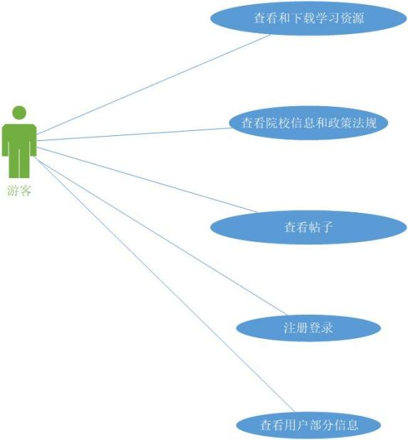

#### 学生

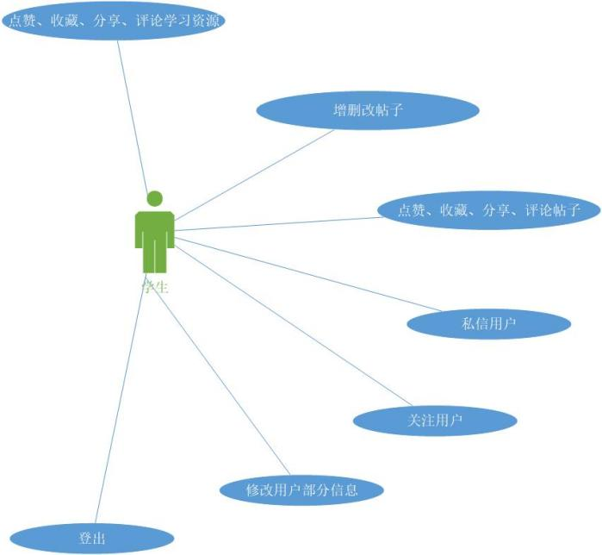

#### 老师

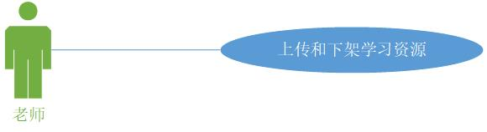

#### 普通管理员

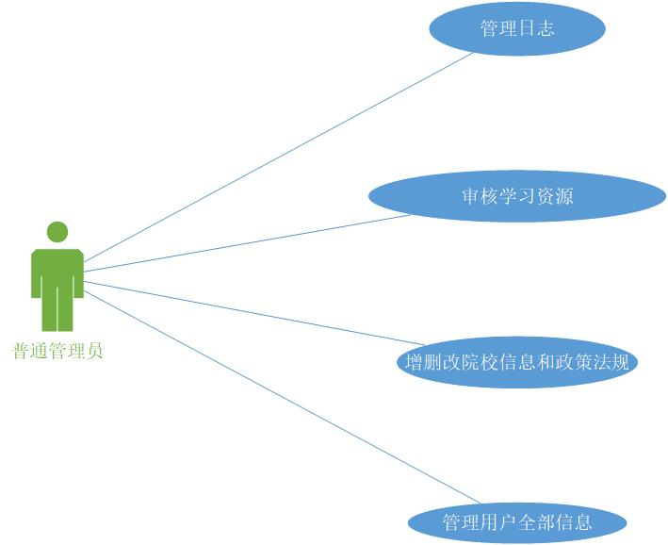

#### 超级管理员

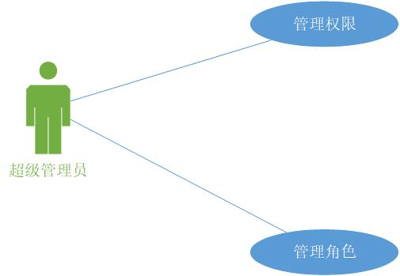

#### 总用例

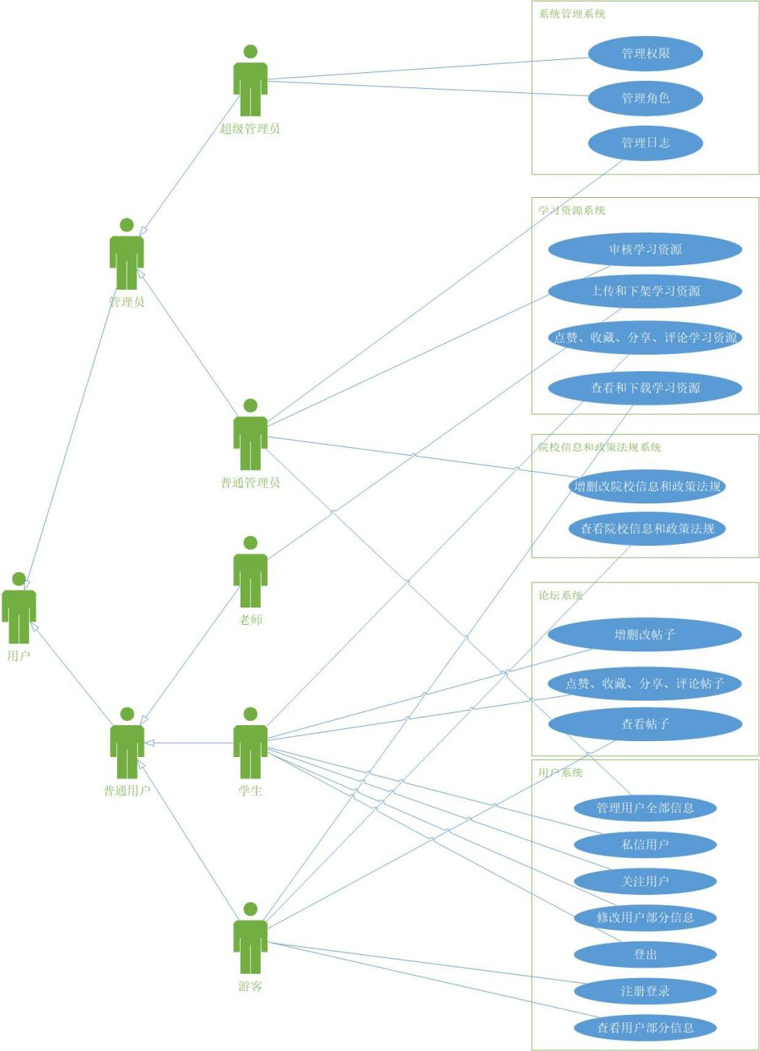

### ER图

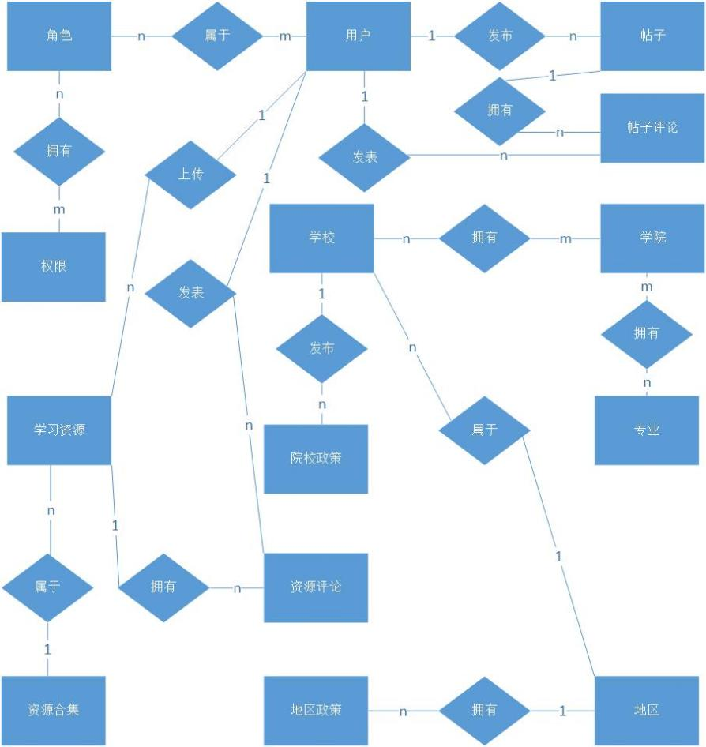

## 流程规划

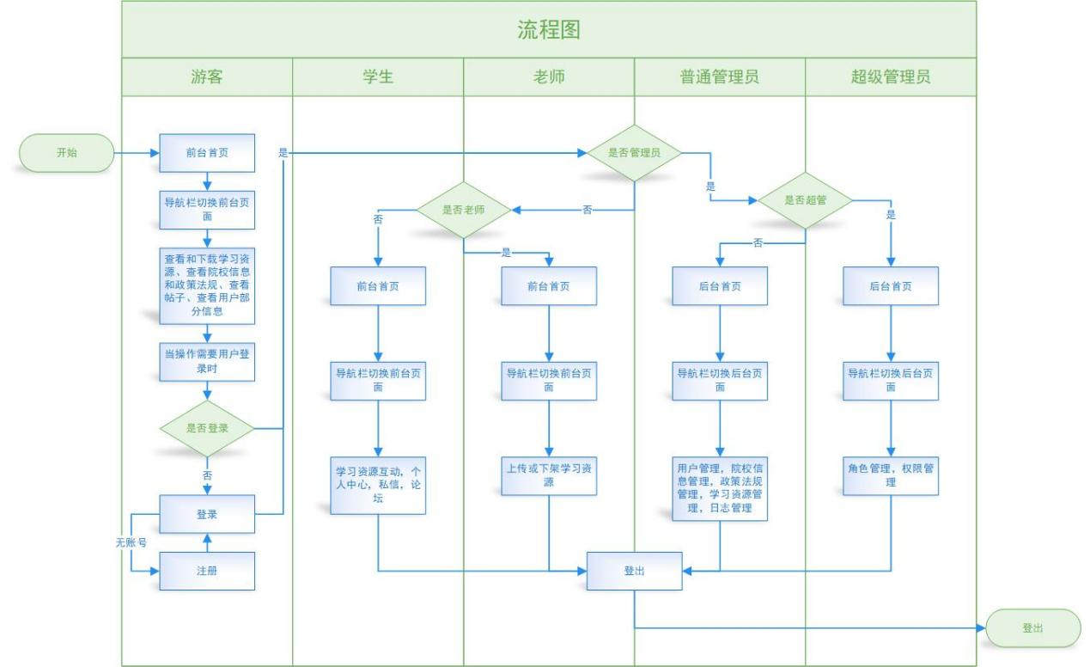

# 模块概述

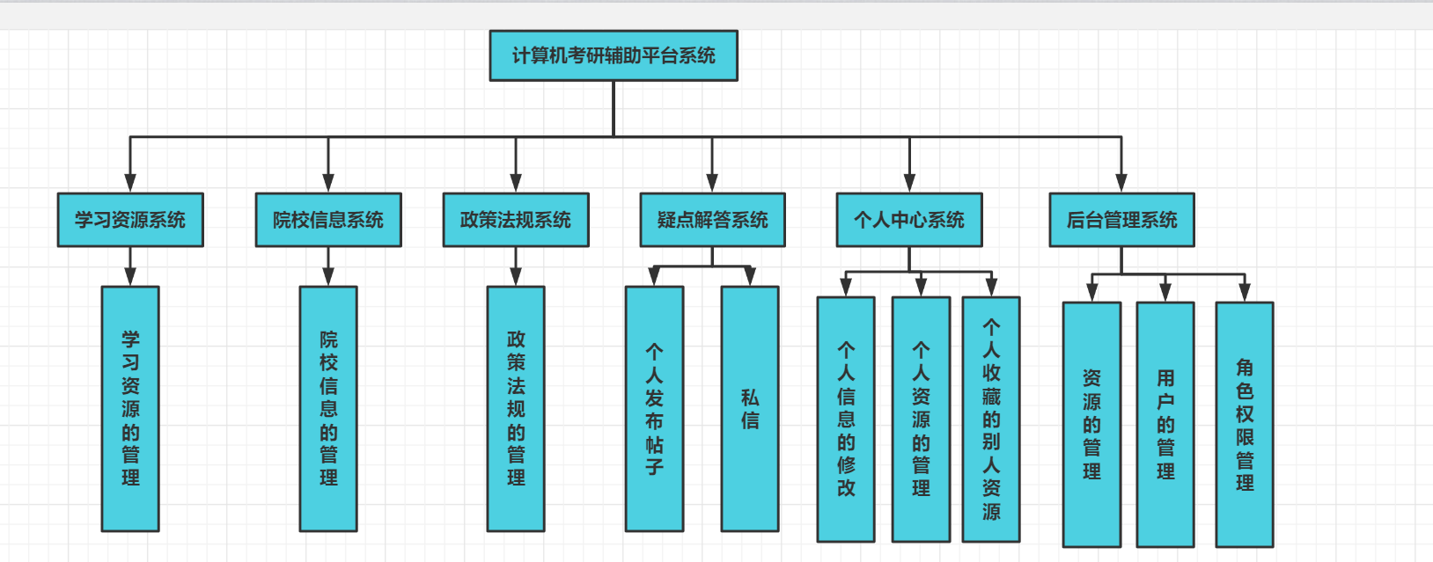

（1）学习资源系统：负责学习资源的增删改查。凡是老师上传学习资源 后，便在数据库中进行科研项目信息的记录，初始化状态设置为未审核，通过管理员的审核后，方能查看。学生只能查看学习资源，老师和管理员可以上传学习资源以及删除、修改自己的学习资源。

（2）院校信息系统：负责院校信息的增删改查。老师和学生只能查看院校的信息，只有管理员才可以在后台管理系统上传，修改，删除。

（3）政策法规系统：负责国家政策法规的增删改查。老师和学生只能查看政策法规，只要管理员才可以在后台管理系统上传，删除。

（4）疑点解答系统：设计为一个论坛的形式，每个人都可以在上面发布帖子，上传一些资源，发布评论等。

（5）个人中心系统：可以登录、注册账号，可以在该系统查看本人发布过的帖子，收藏的资源同时可以进行私信。

后台管理系统：管理员才可以登录的系统，管理员可在里面进行资源上传的审核功能。

# 功能性需求

## 4.1.学习资源模块

### 4.1.1. 学习资源上传

#### 功能概述

老师和管理员上传学习资源

#### （2）数据约束

上传的学习资源集合应大等于四字符，少于二十字符

上传的封面大小不大于1MB

上传的资源介绍少于一百字符

上传资源文章大小不超过5MB，图片大小不超过1MB，视频大小不超过100MB；

课程中可包含图片，视频，文档等；

资源支持主流格式，例如png,mp4等；

资源需要分类（文档，视频）；

#### （3）业务约束

学习者可上传图片，视频，文章，指导者可额外上传课程；

资源添加后需要审核后才能公开显示；

上传后，待审核和审核成功失败都需要前端的反馈，后端记录资源状态

#### （4）操作角色

老师，管理员

### 4.1.2. 学习资源的删除

#### 功能概述

学习者和指导者删除自己所有的学习资源

#### 数据约束

资源id非空且存在；

资源删除不可彻底删除，只是逻辑删除，资源仍然保存

#### （3）业务约束

只能删除自己上传的资源；

删除无需审核，但是资源仍然在后台保存；

点击删除需要在前台确认；

删除成功或失败后需要前台反馈；

#### （4）操作角色

学生，老师

### 4.1.3. 学习资源的的修改

#### 功能概述

学习者和指导者对学习资源进行修改

#### 数据约束

资源id非空且存在；

学习资源修改同学习资源添加数据约束；

在后台自动更新资源修改时间

#### 业务约束

先上传才能修改；

只能修改自己上传的资源；

修改需要前台确认和成败反馈

#### 操作角色

学生，老师

### 4.1.4. 学习资源的查询

#### 功能概述

通过关键词和分类等检索学习资源

#### 数据约束

检索输入非空；

若检索数据为空，则按照热度排序；

支持模糊匹配，和动态匹配

#### 业务约束

只能查询到已经通过审核的资源；

查询出来的数据要按照相应规则分类和进行排序

#### 操作角色

学习者，指导者

## 4.2.院校信息模块

### 4.2.1. 院校信息添加

#### 功能概述

添加各大院校信息

#### 数据约束

文字UTF-8格式；

其他数据支持主流格式；

内容合法合规，数据源为各大院校官网；

记录更新方式；

自动更新添加时间和更新时间

#### 业务约束

只有管理者有权手动导入或者系统自动导入院校信息；

管理者手动导入院校信息后需要前台反馈成败；

需要记录导入信息的时间和方式（管理者或系统）；

需记录信息各个版本；

#### 操作角色

管理者

### 4.2.2. 院校信息的删除

#### 功能概述

删除院校的某些信息

#### 数据约束

院校信息id非空且存在；

院校信息只可逻辑删除

#### （3）业务约束

只有管理者手动删除或者系统自动检测删除院校的某些信息；

管理者手动删除需要前台反馈，确认以及成败；

#### （4）操作角色

管理者

### **4.2.3. 院校信息的的修改**

#### 功能概述

院校信息的某些信息更新

#### 数据约束

院校信息id非空且存在；

更新同添加约束；

需记录修改时间和方式

#### 业务约束

只有管理员手动修改或者系统自动更新院校信息；

手动方式需要前台确认和成败反馈

#### 操作角色

管理者

### 4.2.4. 院校信息的查询

#### 功能概述

院校信息检索获得招生信息和专业信息等

#### 数据约束

关键词和分类数据不能全空；

支持模糊匹配和动态匹配

#### （3）业务约束

可以通过关键词和分类信息结合进行检索院校信息；

检索结果需要分类或排序，并在前台反馈

#### （4）操作角色

学习者，指导者

## 4.3. 政策法规模块

### 4.3.1. 政策法规添加

#### 功能概述

添加考生相关考区的政策法规

#### 数据约束

文档UTF-8格式；

其他数据支持主流格式；

数据源来自官方网站，合法合规

#### 业务约束

只能由管理者手动或者系统自动添加；

添加后需要自动更新添加和修改的时间；

记录更新方式；

前台成败反馈

#### 操作角色

管理者

### 4.3.2. 政策法规的删除

#### 功能概述

相关政策法规过期或失效后删除

#### 数据约束

政策法规id非空且存在

#### （3）业务约束

只有管理员或系统自动删除政策法规（失效）；

删除需要前台确认和成败反馈

#### （4）操作角色

管理者

### 4.3.3. 政策法规**的的修改**

#### 功能概述

更新相关考区的政策法规

#### 数据约束

id非空且存在；

更新同添加约束；

自动记录更新方式和时间

#### 业务约束

只有管理者或者系统自动检测政策法规而更新；

修改后前台需要进行确认和成败反馈

#### 操作角色

管理者

### 4.3.4. 政策法规的查询

#### 功能概述

考生对相关地区进行政策法规的检索

#### 数据约束

考区，分类，关键词不能全空；

支持模糊匹配和动态匹配

#### （3）业务约束

通过考区，分类和关键词结合进行相关政策法规的检索；

对结果进行分类或热度、更新时间等规则排序

#### （4）操作角色

学习者，指导者

## 4.4. 疑点解答模块

### 4.4.1. 发布帖子

#### 功能概述

用户可以不经过审核发布考研相关帖子进行资料分享、问题讨论。

#### 数据约束

1. 帖子标题长度：5~100字符。
2. 摘要长度：≤256个字符

#### 业务约束

1. 用户可设置发布形式：全部可见、仅我可见（包括管理者）、粉丝可见（关注者）、仅指导者和管理者可见。
2. 管理者有权对所有帖子进行删除。
3. 作者可以对已发布帖子进行编辑、删除。
4. 帖子可以被其他用户举报。由管理员审核处理。
5. 用户写好帖子后可选择及时发布、延时发布和保存草稿。

#### 操作角色

学习者、指导者、管理员

### 4.4.2. 评论

#### 功能概述

用户对可见帖子或相关资源发表自己的见解进行合理讨论。可以发送表情。

#### 数据约束

1. 评论文本限制：≤1000字符。
2. 表情由系统提供，用户无权添加。

#### 业务约束

1. 作者有权对帖子下的评论进行置顶、删除和举报，举报由指导者或管理员审核。
2. 评论本人只可对自己评论进行删除，但可对他人评论进行举报，举报由指导者或管理员审核。
3. 帖子或资源删除后评论一并删除不做备份。

#### 操作角色

学习者、指导者、管理员

### 4.4.3. 关注

#### 功能概述

用户可以相互关注，关注者成为被关注者的粉丝，两者都可由自己个人主页进入对方个人主页。

#### 数据约束

无

#### 业务约束

1. 对关注列表和粉丝列表默认按时间排序不可更改。
2. 可对关注列表进行关键字搜索。

#### 操作角色

学习者、指导者、管理员

### 4.4.4. 点赞、收藏和分享

#### 功能概述

用户对可见帖子或资源可以进行点赞、踩、收藏、分享操作。帖子或资源显示三种方式的数量。

#### 数据约束

点赞或踩只能进行一次。

#### 业务约束

1. 用户在点赞和踩之间只能选择其一或不做操作。
2. 分享可选择复制链接方式和二维码。

#### 操作角色

学习者、指导者、管理员

### 4.4.5. 私信

#### 功能概述

用户间可以相互私信，实时聊天，可发送文本、语音、图片、表情、红包、文件、视频。

#### 数据约束

1. 聊天框最大字符数：4500。
2. 图片长×宽≤4500×4500像素，长和宽≤10000像素，体积≤12MB。
3. 视频大小≤1G。
4. 一次语音消息时间≤60s。
5. 红包一次不超过200元。

#### 业务约束

1. 黑名单：用户可拉黑对方，拒绝接收对方私信。
2. 拒绝陌生人私信：可拒绝未关注对象的私信。
3. 私信记录查询：可通过关键字、日期、文件、图片、链接进行私信查找。
4. 可拉取最近联系人列表。

#### 操作角色

学习者、指导者、管理员

## 4.5. 用户管理模块

### 4.5.1. 用户登录

#### 功能概述

用于学生，指导者，管理员登录进入系统进行后续操作

#### 数据约束

密码至少6位数

验证码为4位字符类型

邮箱,手机号必须符合要求

#### （3）业务约束

不可以在两台设备上同时使用

登录既可以使用邮箱也可以使用手机号

#### （4）操作角色

学生，老师

### 4.5.2. 用户注册

#### 功能概述

用于学生，老师注册用户信息，使用户合法登录

#### 数据约束

用户名必须设置且大等于四字符小等于八字符

密码不少于6位数

性别只能选择男、女

用户手机号必须满足手机运营商规范

邮箱必须符合邮箱的格式

验证码为4位字符类型

#### 业务约束

一个邮箱或手机号只能注册一个账号

如果已经注册了的用户不能再次注册

#### 操作角色

学生，老师

### 4.5.3. 用户的添加

#### 功能概述

在后台管理系统进行添加用户

#### 数据约束

用户名不能为空且大等于四字符小于八字符

密码不少于6位数

用户手机号必须满足手机运营商规范

邮箱必须满足规范

用户头像若不上传则使用默认头像

个人简介应少于一百字符

选择添加账号的类型

#### 业务约束

只能由系统管理员直接添加用户信息

新增信息结束后弹窗提示添加成功

#### 操作角色

管理员

### 4.5.4. 用户的删除

#### 功能概述

对已有的用户进行删除个人信息

#### 业务约束

不能删除系统管理员信息

删除成功后弹窗提示删除成功

#### 操作角色

管理员

### 4.5.5. 用户个人资料的修改

#### 功能概述

对用户的个人资料进行修改

#### 数据约束

账户名不能修改

可以修改个人的头像

可以修改个人的手机号、邮箱

可以修改个人的个人简介

#### 业务约束

账号名不能修改

用户、老师只能修改个人的资料

管理员可以修改所有人的资料

#### 操作角色

用户、老师、管理员

### 4.5.6. 用户的查询

#### 功能概述

查询该系统的某个用户

#### 数据约束

查询账号输入的邮箱应符合规范

查询手机号输入的字符为11位数

查询用户名不能为空

#### 业务约束

只能通过用户名、手机号、邮箱查看用户信息

用户名可以模糊搜索,手机号与邮箱只能准确搜索

如果查询成功，就显示查询到的信息，未找到就显示空白页面

#### 操作角色

管理员

### 4.5.7. 修改用户的角色

#### 功能概述

修改用户的角色

#### 业务约束

修改完成后弹窗提示角色修改成功

只有管理员才能修改用户角色

用户的角色只能通过选择来选取

#### 操作角色

管理员

## 4.6. 资源管理模块

### 4.6.1. 资源的上传

#### 功能概述

用于管理员上传资源

#### （2）数据约束

支持上传图片、文档、视频、帖子等，但存在数据大小限制

上传资源的类别不能为空

上传资源的标题不能为空

#### 业务约束

只能上传到官方资源的名下，不能上传到其他用户名下

只能是管理员操作

上传的资源要符合资源类别(如非视频资源不能上传到视频类别里面)

#### （4）操作角色

管理员

### 4.6.2. 资源的删除

#### 功能概述

用于管理员删除所有的资源(管理员和非管理员)

#### 数据约束

为后台传递的类型id、资源id不能为空

#### （3）业务约束

只能是管理员操作

删除并不是从数据库删除而是修改该资源的状态

删除过后提醒该资源所属用户该资源被删除

#### （4）操作角色

管理员

### 4.6.3. 资源的修改

#### 功能概述

用于管理员对管理员上传的资源进行修改

#### 数据约束

修改前后资源的所属者id不能被修改

类别可以更改

#### （3）业务约束

只能是管理员修改

修改后的资源大小也受到限制

如果类别没有变则资源id也不能变

#### （4）操作角色

管理员

### 4.6.4. 资源的搜索

#### 功能概述

用于管理员快速找到某个资源

#### 数据约束

搜索条件不能为空

搜索时可以通过准确搜索用户来找到资源、模糊搜索标题来找到资源

#### 业务约束

只能搜索到该类别中符合该条件的资源

#### （4）操作角色

管理员

### 4.6.5. 上传资源的审核

#### 功能概述

管理员审核非管理人员上传的资源

#### 业务约束

审核是否通过都通知该用户,如果未通过则还需说明原因

#### 操作角色

管理员

## 4.7. 系统管理模块

### 4.7.1. 角色的新增

#### 功能概述

新增角色

#### 数据约束

角色名称不能为空

角色描述不能为空

角色所具有的权限不能为空

角色所具有的权限只能通过选择点击

#### （3）操作角色

管理员

### 4.7.2. 角色的删除

#### 功能概述

角色的删除

#### 数据约束

先后台传递角色id不能为空

#### （3）业务约束

如果有用户拥有这个角色,那么该角色不能删除

该角色删除了但是权限不能删除

#### （4）操作角色

管理员

### 4.7.3. 角色的修改

#### 功能概述

角色的修改

#### 数据约束

角色名称不能为空

角色描述不能为空

角色所具有的权限不能为空

角色所具有的权限只能通过选择点击

#### 操作角色

管理员

### 4.7.4. 权限的新增

#### 功能概述

新增权限

#### 数据约束

权限名称不能为空

权限描述不能为空

#### 操作角色

管理员

### 4.7.5. 权限的删除

#### 功能概述

权限的删除

#### 数据约束

向后台传递的权限id不能为空

#### 业务约束

如果有角色拥有该权限那么该权限不能被删除

#### 操作角色

管理员

### 4.7.6. 权限的修改

#### 功能概述

权限的修改

#### 数据约束

权限名称不能为空

权限描述不能为空

#### 操作角色

管理员

## 4.8. other模块

# 性能需求

## 一般性需求

系统在设计时要充分利用计算机的高速处理以及大容量的存储特点，要做到系统方便维护、升级。在开发的过程中做到编码规范，界面风格统一。在系统的先进性方面，系统的开发工具即要选择当前的主流技术还要考虑维护系统的便捷性，最大可能的延长系统的生命周期。

## 可用性需求

（1）系统界面简洁美观、操作简单,即使是一些计算机操作能力有限的人员也可以通过系统使用手册在较短的时间内掌握系统的使用方法。

（2）系统能够在有限的时间内对合法用户的请求进行响应：基本操作删除、修改响应时间小于1秒，简单查询响应时间小于1秒，复杂和组合查询响应时间小于3秒。

## 安全性需求

产品遵循相关网络安全法律，保护用户的个人信息。数据安全方面考虑到数据的一致性, 在发生意外时能够将数据丢失的损失尽量降低。同时还要采用数据库封锁机制、系统设置多级密码、授权管理机制、软件分离等多种手段来提高系统的安全性以及保密性。

## 兼容性需求

系统版本相互兼容，且能够适应Linux服务器环境。

## 扩展性需求

系统源码有统一的编码规范、注释明了、架构清晰，确保系统能够在现有功能不受影响的情况下横向扩展其他功能，采用RestFul风格实现前后端分离，分别进行功能和界面的扩展。

# 设计约束

## 标准约束

遵循以上要求

## 硬件约束

系统服务器硬件尽量使用节能环保国内品牌

## 软件限制

### **6.3.1. 编程工具**

系统采用流行的 B/S 模式，编程工具采用当前主流开发工具:前端采用vscode，后端采用idea。选择三方开发组件必须确保连续服务。

### **6.3.2. 支撑软件**

本系统数据库选择 MySQL

缓存选择Redis

## 维护服务

本系统提供完善的全天候售后服务，包括系统运行维护、系统完善与维护和系统升级等技术支持和售后服务需求。